ELABORAÇÃO: Sala de situação da CEDEC/MS PRÓXIMO INFORME: 13/05/2021

Previsão detalhada elaborada pela CEDEC conforme análise da previsão numérica de tempo do Instituto Nacional de Meteorologia com informações adicionais do Centro de Previsão de Tempo e Estudos Climáticos.

PREVISÃO CLIMÁTICA SAZONAL – BRASIL

Frente fria avança para o litoral do RS nesta segunda-feira e provoca pancadas de chuva no centro-sul e oeste do Estado. O vento tem rajadas entre 50 e 60 km/h no litoral gaúcho e catarinense. Chove fraco no litoral de SC e do PR por causa da umidade que chega do mar. Em grande parte do Sudeste e do Centro-Oeste, ar seco predomina e deixa o tempo firme. No interior paulista, no Triângulo Mineiro, em MS e no sul de MT e de GO, a UR fica abaixo dos 30%. Frequentes pancadas de chuva no litoral do NE e em grande parte do Norte.
PREVISÃO CLIMÁTICA REGIONAL – CENTRO OESTE

10/05/2021 Uma grande massa de ar seco vai garantir um dia de sol e tempo firme na maior parte da Região Centro-Oeste. Deve chover entre a tarde e a noite apenas no extremo norte de MT. As demais áreas ficam com baixa umidade do ar durante a tarde.
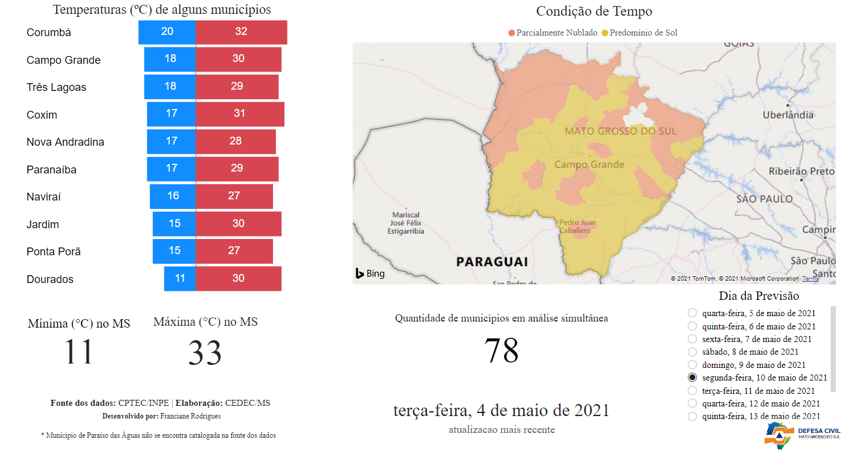
11/05/2021 A Região continua sob predomínio do ar seco, portanto não chove em quase todas as áreas. Só a divisa de MT com RO, AM e PA que pode ter um pouco de chuva. As nuvens aumentam no sul de MS e no Pantanal, mas não chove. O sol predomina nas demais áreas.
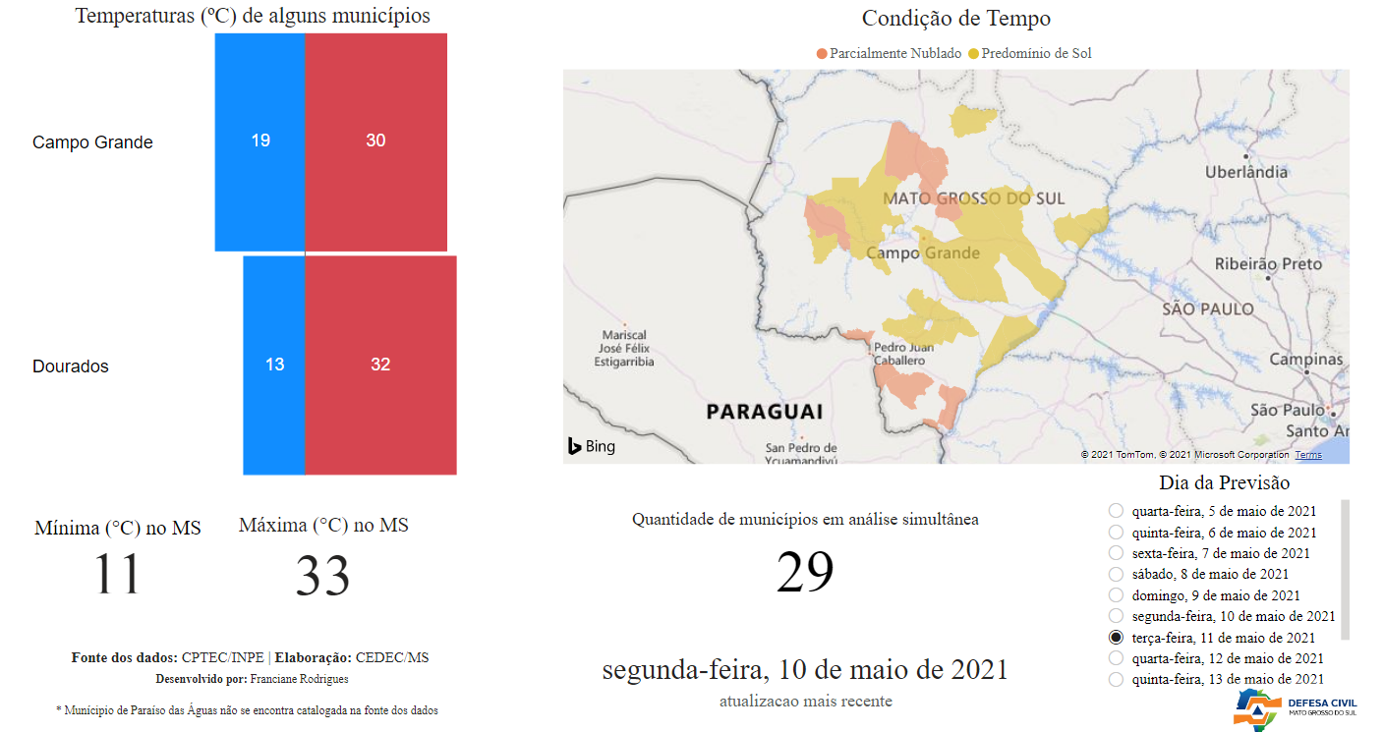

12/05/2021 O avanço de uma frente fria ajuda a aumentar as instabilidades no centro-sul de MS nesta quarta-feira que já pode ter chuva desde cedo. Pancadas de chuva a partir da tarde no noroeste de MT. Demais áreas sem chuva.
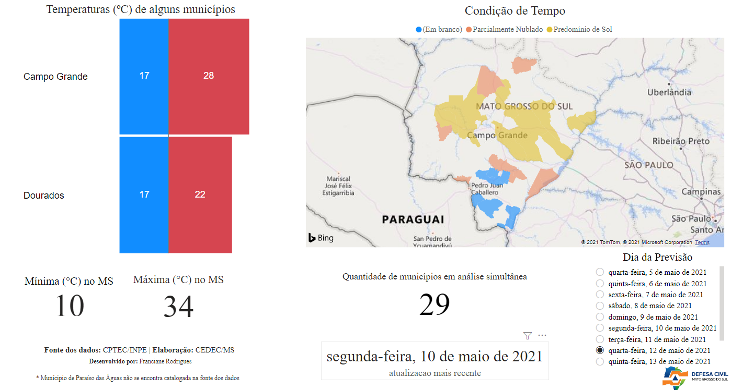

PREVISÃO CLIMÁTICA CIDADE – CAMPO GRANDE

10/05/2021 temp: min(17) max(17) resumo: Sol o dia todo sem nuvens no céu. Noite de tempo aberto ainda sem nuvens.

11/05/2021 temp: min(18) max(18) resumo: Sol com algumas nuvens. Não chove.

12/05/2021 temp: min(18) max(18) resumo: Sol com muitas nuvens durante o dia. Períodos de nublado, com chuva a qualquer hora.

13/05/2021 temp: min(17) max(17) resumo: Sol com muitas nuvens durante o dia e períodos de céu nublado. Noite com muitas nuvens.

14/05/2021 temp: min(17) max(17) resumo: Dia de sol com algumas nuvens e névoa ao amanhecer. Noite com poucas nuvens.

15/05/2021 temp: min(16) max(16) resumo: Sol com algumas nuvens. Não chove.

16/05/2021 temp: min(17) max(17) resumo: Sol o dia todo sem nuvens no céu. Noite de tempo aberto ainda sem nuvens.
10/05/2021

11/05/2021

12/05/2021

13/05/2021
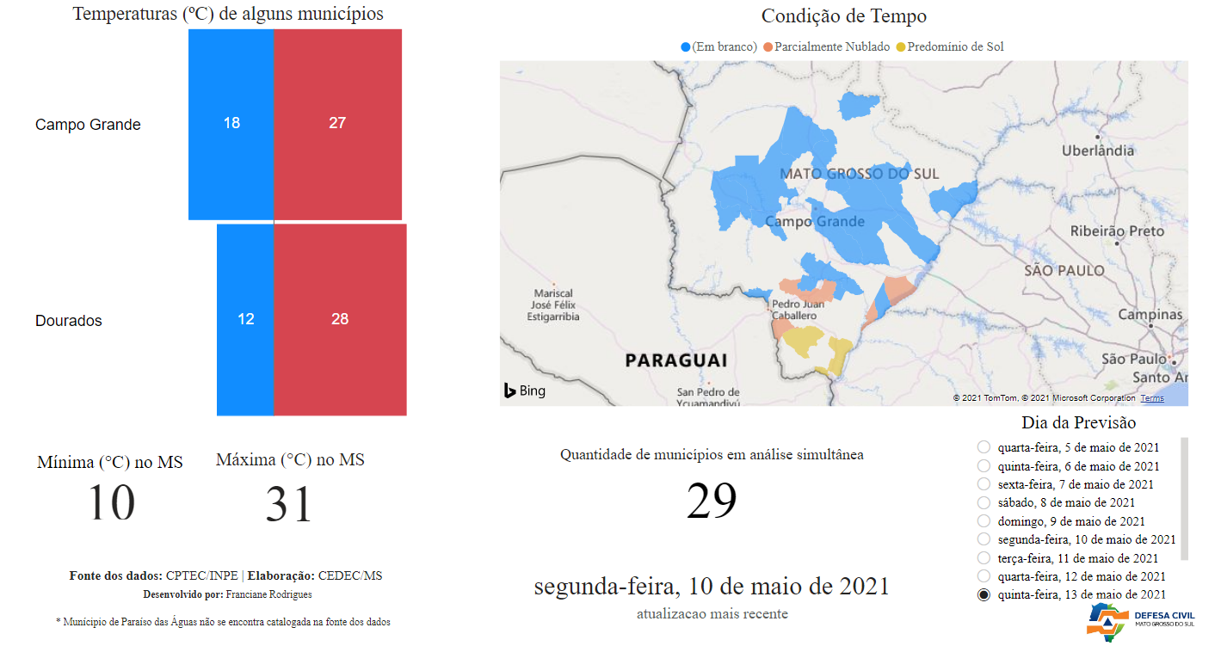
Fontes: CPTEC/INPE/POWER BI
Elaboração: Sala de situação : CEDEC/MS
Desenvolvimento : Franciane Rodrigues

